**Національний університет біоресурсів і природокористування України**

**Науково-дослідна частина НУБіП України**

**Спілка молодих вчених НУБіП України**

**Рада аспірантів НУБіП України**

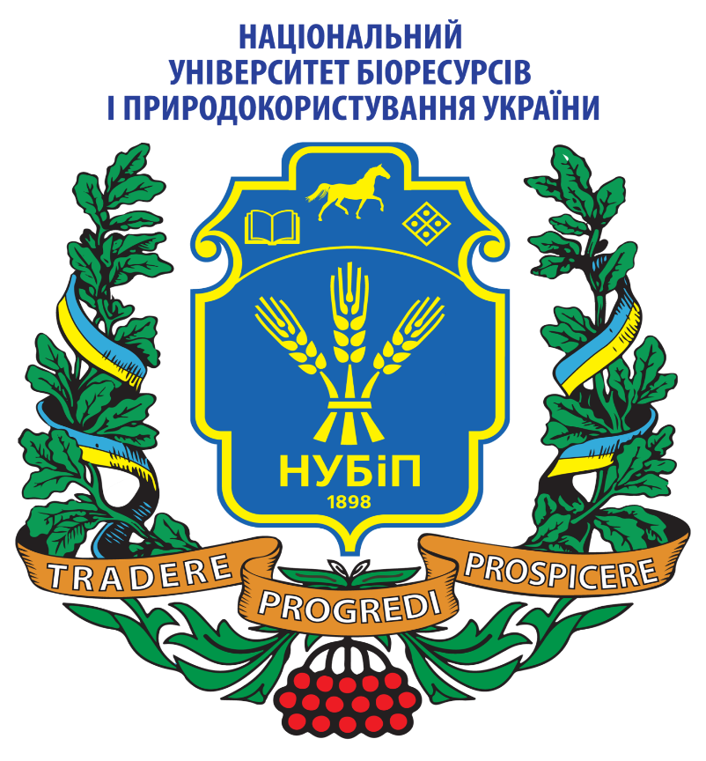

**ПРОГРАМА**

**засідання**

**ХІV «Фестивалю студентської науки – 2025»**

**14 травня 2025 р.**

**м. Київ**

***Засідання***

***ХІV «Фестивалю студентської науки - 2025»***

13:00 – початок засідання;

**модератор** - голова спілки молодих вчених НУБіП України Грищенко Наталія Петрівна;

**учасники** - старости студентських наукових гуртків, студенти, наукові керівники студентських наукових гуртків, декани факультетів, директори ННІ, директори НДІ, заступники деканів факультетів з наукової роботи, завідувачі кафедр, гості – дистанційно.

<https://nubip-edu-ua.zoom.us/j/89250114531?pwd=viPOTKzwo0wLtS3GEMd5zvHbSBltt1.1>

|  |
| --- |
| *Ідентифікатор конференції: 892 5011 4531*  *Код доступу:787904* |
|  |

**комісія для визначення кращих студентських наукових гуртків, представники ректорату** - ауд. 301, навч. корпус 3.

13:05 – вітальне слово проректора з науково-педагогічної роботи Тонхи Оксани Леонідівни;

13:15 - доповіді старост студентських наукових гуртків – переможців І етапу фестивалю.

**Регламент виступу:**

доповіді старост студентських наукових гуртків − до 5 хв.;

обговорення виступу − до 5 хв.

Доповідь старости студентського наукового гуртка повинна включати:

* короткий опис, здобутки студентського наукового гуртка;
* звіт про діяльність гуртка за 2024-2025 н.р.;
* стратегія розвитку та плани студентського наукового гуртка на 2025/2026 н.р.

***Економічний факультет***

***Кафедра банківської справи і страхування***

1. Гурток «Банки, фінансові ринки та агробізнес: виклики сьогодення» (науковий керівник доц. Костюк В.А.)

***Факультет тваринництва та водних біоресурсів***

***Кафедра аквакультури***

2. Гурток «Рибництва» (науковий керівник доц. Коваленко В.О., ст. викл. Охріменко О.В.)

***Факультет захисту рослин, біотехнологій та екології***

***Кафедра екології агросфери та екологічного контролю***

3. Гурток «Екологія довкілля» (науковий керівник доц. Бережняк Є.М.)

***Факультет харчових технологій***

***та управління якістю продукції АПК***

***Кафедра технології м'ясних, рибних та морепродуктів***

4. Гурток «Нутриціологія здорового харчування» (науковий керівник доц. Ісраелян В.М.)

***Ніжинський агротехнічний інститут***

5. Гурток "Агроном-дослідник" (науковий керівник викл. Семеніхін А.В.)

***ННІ лісового і садово-паркового господарства***

***Кафедра ландшафтної архітектури та фітодизайну***

6. Гурток «Природа та мистецтво» (наукові керівники: проф. Колесніченко О.В., доц. Сидоренко І.О., доц. Піхало О.В., доц. Міндер В.В.)

***Заліщицький фаховий коледж імені Є. Храпливого***

7. Гурток «Робототехніка» (науковий керівник викл. Пронь М.Б.)

***Факультет аграрного менеджменту***

***Кафедра менеджменту ім. проф. Й. С. Завадського***

8. Гурток «ДНК лідера» (науковий керівник доц. Драмарецька К.П.)

***Боярський фаховий коледж***

9. Гурток «ІТ» (науковий керівник викл. Семенюта І.Л.)

***Факультет інформаційних технологій***

***Кафедра економічної кібернетики***

10. Гурток «Кібертонус» (науковий керівник доц. Наконечна К.В.)

***Факультет конструювання та дизайну***

***Кафедра конструювання машин і обладнання***

11. Гурток «Динаміка машин» (науковий керівник Ловейкін В.С., проф. Ромасевич Ю.О.)

***Ніжинський фаховий коледж***

12. Хіміко-біологічний гурток «AVES» (науковий керівник викл. Микула О.С.)

***Юридичний факультет***

***Кафедра цивільного та господарського права***

13. Гурток з римського приватного права «In jure» (науковий керівник доц. Канарик Ю.С.)

***Факультет ветеринарної медицини***

***Кафедра фізіології хребетних і фармакології***

14. Гурток «Ветеринарної фармакології і фармації» (науковий керівник доц. Деркач І.М.)

***Бобровицький фаховий коледж імені О. Майнової***

15. Гурток «Едельвейс» (науковий керівник викл. Баранчук В.С.)

***Факультет землевпорядкування***

***Кафедра геодезії і картографії***

16. Гурток «Картографічне моделювання проблем природокористування» (науковий керівник проф. Ковальчук І.П.)

***Бережанський фаховий коледж***

17. Гурток «Єдність у різноманітті» (науковий керівник викл. Костів І.Г.)

***Гуманітарно-педагогічний факультет***

***Кафедра педагогіки***

18. Гурток «Педагогіка і сьогодення» (науковий керівник проф. Васюк О.В.)

***Ірпінський фаховий коледж***

19. Гурток «Бізнес-аналітик» (науковий керівник викл. Гурська Л.Л.)

***Агробіологічний факультет***

***Кафедра садівництва ім. проф. В.Л. Симиренка***

20. Гурток «Симиренківець» (науковий керівник доц. Шевчук Н.В. доц. Гаврилюк О.С.)

***ННІ енергетики, автоматики і енергозбереження***

***Кафедра інженерії енергосистем***

21. Гурток «Системи діагностики, контролю та захисту електрообладнання» (науковий керівник проф. Кривоносов В.Є.)

***Механіко-технологічний факультет***

***Кафедра охорони праці та біотехнічних систем у тваринництві***

22. Гурток «Механізація тваринництва» (науковий керівник доц. Ребенко В.І.)

***Бережанський агротехнічний інститут***

23. Гурток «Релейний захист та автоматика» (науковий керівник доц. Бунько В.Я.)

***ННІ неперервної освіти і туризму***

***Кафедра готельно-ресторанної справи та туризму***

24. Гурток «Агротурист» (науковий керівник доц. Кудінова І.П.)

***Мукачівський фаховий коледж***

25. Гурток «Колос» (науковий керівник викл. Шахнович Н.Ф.)

***Рівненський фаховий коледж***

26. Гурток «Language Club» (науковий керівник викл. Музичук І.В., викл. Лисяк О.М., викл. Курилас Т.В.)